Plans de gestion des sites LIFE Elia

UG:SEL204 - Circuit: 70.129: pylône 42 au 45
Nom complet de l'UG: NEUVILLE/COUVIN 70KV LI

Action LIFE: Prairies maigres : 2 polygone(s) (1.96 ha)
Autres actions LIFE sous cette/ces portée(s): Fauche; Lisière restaurée

Commune(s): Couvin

Triage(s) DNF concerné(s): Frasnes

Gestionnaire (+ Propriétaire):

Adriano Di Marzo (Propr.: Domaine De La Ville De Couvin)
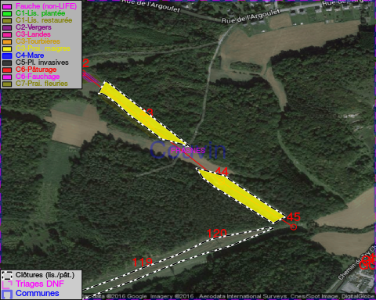

Cet aménagement est entouré d'une clôture de type: ovin mobile, ######Cet aménagement est entouré d'une clôture de type: ovin mobile

Tous les aménagements ont été terminés en July 2015

Détail par portée
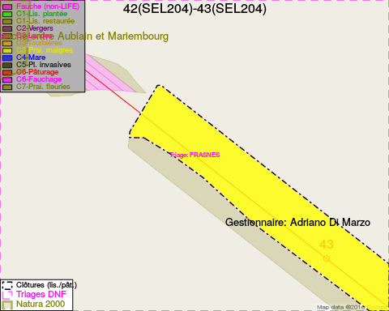
Adresse propriétaire:
- Domaine De La Ville De Couvin : Av De La Liberation 2 Couvin
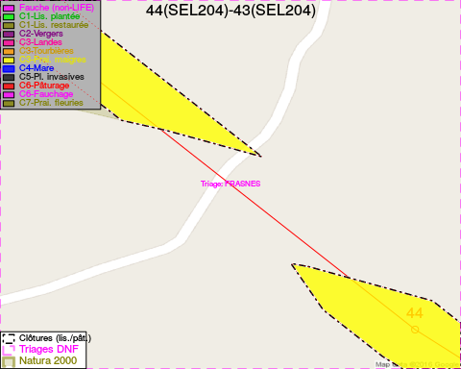
Adresse propriétaire:
- Domaine De La Ville De Couvin : Av De La Liberation 2 Couvin
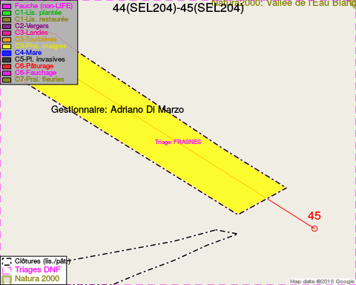
Adresse propriétaire:
- Domaine De La Ville De Couvin : Av De La Liberation 2 Couvin

Document réalisé le 29/05/2016

